**2009年普通高等学校招生全国统一考试试题卷**

**理科综合物理部分**

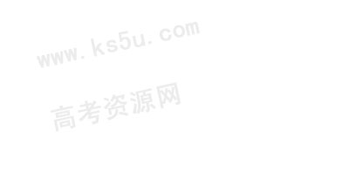**二、选择题（本题共8小题。在每小题给出的四个选项中，有的只有一个选项正确，有的有多个选项正确。全部选对的得6分，选对但不全的得3分，有选错的得0分）**

14. 下列关于简谐振动和简谐波的说法，正确的是

A．媒质中质点振动的周期一定和相应的波的周期相等

B．媒质中质点振动的速度一定和相应的波的波速相等

C．波的传播方向一定和媒质中质点振动的方向一致

D．横波的波峰与波谷在振动方向上的距离一定是质点振幅的两倍。

答案AD

【解析】本题考查机械波和机械振动.介质中的质点的振动周期和相应的波传播周期一致A正确.而各质点做简谐运动速度随时间作周期性的变化,但波在介质中是匀速向前传播的,所以不相等,B错.对于横波而言传播方向和振动方向是垂直的,C错.根据波的特点D正确.



15. 两物体甲和乙在同一直线上运动，它们在0～0.4s时间内的v-t图象如图所示。若仅在两物体之间存在相互作用，则物体甲与乙的质量之比和图中时间t1分别为

 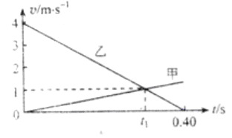

A．和0.30s B．3和0.30s

C．和0.28s D．3和0.28s

答案B

【解析】本题考查图象问题.根据速度图象的特点可知甲做匀加速,乙做匀减速.根据 $a=\frac{Δv}{Δt}$ 得 $3a_{甲}=a_{乙}$,根据牛顿第二定律有 $\frac{F}{m_{甲}}=\frac{1}{3}\frac{F}{m_{乙}}$,得 $\frac{m_{甲}}{m_{乙}}=3$,由 $a乙=\frac{4}{0\text{.}4}=\text{10}m/{s^{2}}=\frac{1}{0\text{.}4−t}$,得t=0.3s,B正确.



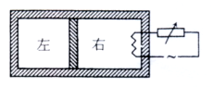16. 如图，水平放置的密封气缸内的气体被一竖直隔板分隔为左右两部分，隔板可在气缸内无摩擦滑动，右侧气体内有一电热丝。气缸壁和隔板均绝热。初始时隔板静止，左右两边气体温度相等。现给电热丝提供一微弱电流，通电一段时间后切断电源。当缸内气体再次达到平衡时，与初始状态相比

A．右边气体温度升高，左边气体温度不变

B．左右两边气体温度都升高

C．左边气体压强增大

 D．右边气体内能的增加量等于电热丝放出的热量

答案BC

【解析】本题考查气体.当电热丝通电后,右的气体温度升高气体膨胀,将隔板向左推,对左边的气体做功,根据热力学第一定律,内能增加,气体的温度升高.根据气体定律左边的气体压强增大.BC正确,右边气体内能的增加值为电热丝发出的热量减去对左边的气体所做的功,D错。

17. 因为测量某电源电动势和内阻时得到的U-I图线。用此电源与三个阻值均为3的电阻连接成电路，测得路端电压为4.8V。则该电路可能为

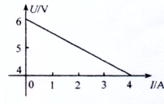



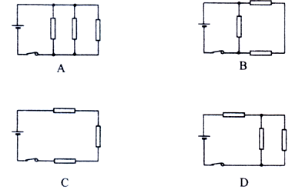

答案B

【解析】本题考查测电源的电动势和内阻的实验.由测量某电源电动势和内阻时得到的U-I图线可知该电源的电动势为6v,内阻为0.5Ω.此电源与三个均为3的电阻连接成电路时测的路端电压为4.8v,A中的路端电压为4v,B中的路端电压约为4.8V.正确C中的路端电压约为5.7v,D中的路端电压为5.4v.



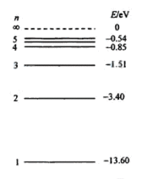18. 氢原子的部分能级如图所示。已知可见光的光子能量在1.62eV到3.11eV之间。由此可推知, 氢原子

A. 从高能级向n=1能级跃迁时了出的光的波长比可见光的短

B. 从高能级向n=2能级跃迁时发出的光均为可见光

C. 从高能级向n=3能级跃迁时发出的光的频率比可见光的高

D. 从n=3能级向n=2能级跃迁时发出的光为可见光

答案AD

【解析】本题考查波尔的原理理论. 从高能级向n=1的能级跃迁的过程中辐射出的最小光子能量为9.20ev,不在1.62eV到3.11eV之间,A正确.已知可见光子能量在1.62eV到3.11eV之间从高能级向n=2能级跃迁时发出的光的能量3.40evB错. 从高能级向n=3能级跃迁时发出的光的频率只有能量大于3.11ev的光的频率才比可见光高,C错.从n=3到n=2的过程中释放的光的能量等于1.89ev介于1.62到3.11之间,所以是可见光D对.



19. 图中虚线为匀强电场中与场强方向垂直的等间距平行直线。两粒子

M、N质量相等，所带电荷的绝对值也相等。现将M、N从虚线上的O

点以相同速率射出，两粒子在电场中运动的轨迹分别如图中两条实线所

示。点a、b、c为实线与虚线的交点，已知O点电势高于c 点。若不计

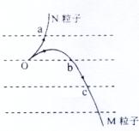重力，则

A. M带负电荷，N带正电荷

B. N在a点的速度与M在c点的速度大小相同

C. N在从O点运动至a点的过程中克服电场力

做功

D. M在从O点运动至b点的过程中，电场力对

它做的功等于零

答案BD

【解析】本题考查带电粒子在电场中的运动.图中的虚线为等势线,所以M点从O点到b点的过程中电场力对粒子做功等于零,D正确.根据MN粒子的运动轨迹可知N受到的电场力向上M受到的电场力向下,电荷的正负不清楚但为异种电荷.A错.o到a的电势差等于o到c的两点的电势差,而且电荷和质量大小相等,而且电场力都做的是正功根据动能定理得a与c两点的速度大小相同,但方向不同,B对.



20. 以初速度v0竖直向上抛出一质量为m的小物体。

假定物块所受的空气阻力f大小不变。已知重力加速度为g，则物体上升的最大高度和返回到原抛出点的速率分别为

A、和 B、和

C、和 D、和

答案A

【解析】本题考查动能定理.上升的过程中,重力做负功,阻力 $f$ 做负功,由动能定理得 $−(\text{mgh}+\text{fh})=−\frac{1}{2}{\text{mv}}_{o^{2}}$, $h=$,求返回抛出点的速度由全程使用动能定理重力做功为零,只有阻力做功为有 $−2\text{mgh}=\frac{1}{2}{\text{mv}}^{2}−\frac{1}{2}{\text{mv}}_{o^{2}}$,解得 $v=$,A正确

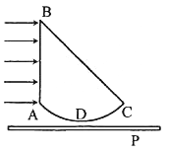21. 一玻璃砖横截面如图所示，其中ABC为直角三角形（AC边末画出），AB为直角边ABC=45°；ADC为一圆弧，其圆心在BC边的中点。此玻璃的折射率为1.5。P为一贴近玻璃砖放置的、与AB垂直的光屏。若一束宽度与AB边长度相等的平行光从AB边垂直射入玻璃砖，则

A. 从BC边折射出束宽度与BC边长度相等的平行光

B. 屏上有一亮区，其宽度小于AB边的长度

C. 屏上有一亮区，其宽度等于AC边的长度

D. 当屏向远离玻璃砖的方向平行移动时，屏上亮区先逐渐变小然后逐渐变大

答案BD

【解析】本题考查光的折射和全反射.宽为AB的平行光进入到玻璃中直接射到BC面,入射角为45o>临界角,所以在BC面上发生全反射仍然以宽度大小为AB长度的竖直向下的平行光射到AC圆弧面上.根据几何关系可得到在屏上的亮区宽度小于AB的长度,B对.D正确.

第Ⅱ卷 非选择题

22、（5分）w.w.w.k.s.5.u.c.o.m

某同学利用多用电表测量二极管的反向电阻。完成下列测量步骤：

1. 检查多用电表的机械零点。
2. 将红、黑表笔分别插入正、负表笔插孔，将选择开关拔至电阻测量挡适当的量程处。
3. 将红、黑表笔____①_______，进行欧姆调零。
4. 测反向电阻时，将____②______表笔接二极管正极，将____③_____表笔接二极管负极，读出电表示数。
5. 为了得到准确的测量结果，应让电表指针尽量指向表盘____④_______（填“左侧”、“右侧”或“中央”）；否则，在可能的条件下，应重新选择量程，并重复步骤（3）、（4）。
6. 测量完成后，将选择开关拔向_____________⑤________________位置。

答案（3）短接

（4）红 黑

（5）中央

（6）OFF

【解析】本题考查多用电表的使用.首先要机械调零.在选择量程后还要进行欧姆调零而且每一次换量程都要重复这样的过程.(3)将红黑表笔短接,即为欧姆调零.测量二极管的反向电阻时应将红笔接二极管的正极,黑接负极.欧姆表盘的刻度线分布不均匀,在中央的刻度线比较均匀,所以尽量让指针指向表盘的中央.测量完成后应将开关打到off档.

23、（13分）

某同学得用图1所示装置做“研究平抛运动”的实验，根据实验结果在坐标纸上描出了小球水平抛出后的运动轨迹，但不慎将画有轨迹图线的坐标纸丢失了一部分，剩余部分如图2所示。图2中水平方向与竖直方向每小格的长度均代表0.10m，、和是轨迹图线上的3个点，和、和之间的水平距离相等。

完成下列填空：（重力加速度取）

1. 设、和的横坐标分别为、和，纵坐标分别为、和，从图2中可读出=____①_____m，=____②______m，=____③______m（保留两位小数）。
2. 若已测知抛出后小球在水平方向上做匀速运动。利用（1）中读取的数据， 求出小球从运动到所用的时间为______④__________s，小球抛出后的水平速度为________⑤__________（均可用根号表示）。
3. 已测得小球抛也前下滑的高度为0.50m。设和分别为开始下滑时和抛出时的机械能，则小球从开始下滑到抛出的过程中机械能的相对损失，=________⑥__________%（保留两位有效数字）

 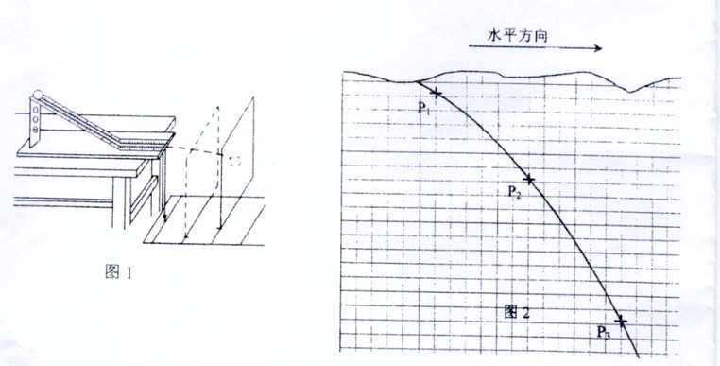

答案（1）0.61 1.61 0.60

（2）0.20 3.0

（3）8.2

【解析】本题考查研究平抛运动的实验.由图可知P1到P2两点在竖直方向的间隔为6格, P1到P3两点在竖直方向的间隔为16格所以有=0.60m. $\left|y_{1}−y_{3}\right|$ =1.60m. P1到P2两点在水平方向的距离为6个格.则有=0.60m.

(2)由水平方向的运动特点可知P1到P2 与P2到P3的时间相等,根据 $Δx={\text{at}}^{2}$,解得时间约为0. 2s,则有 $v_{o}=\frac{x}{t}=\frac{0\text{.}\text{60}}{0\text{.}2}=3\text{.}0m/s$

(3)设抛出点为势能零点,则开始下滑时的机械能为E1=mgh=mg/2,抛出时的机械能为E2= $\frac{1}{2}{\text{mv}}_{o^{2}}$ =4.5m,则根据 $\frac{E_{1}−E_{2}}{E_{1}}=$ 0.082



24.(15分)w.w.w.k.s.5.u.c.o.m

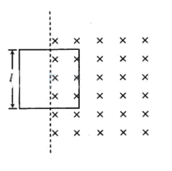如图，匀强磁场的磁感应强度方向垂直于纸面向里，大小随时间的变化率， 为负的常量。用电阻率为、横截面积为的硬导线做成一边长为的方框。将方框固定于纸面内，其右半部位于磁场区域中。求



1. 导线中感应电流的大小；
2. 磁场对方框作用力的大小随时间的变化

答案（1） $I=\frac{\text{kls}}{8ρ}$

（2）

【解析】本题考查电磁感应现象.(1)线框中产生的感应电动势 $ε={Δφ}/{Δt}=\frac{ΔBs^{'}}{Δt}=\frac{1}{2}l^{2}k$

……①在线框产生的感应电流 $I=\frac{ε}{R},$……② $R=ρ\frac{4l}{s}$,……③联立①②③得 $I=\frac{\text{kls}}{8ρ}$

(2)导线框所受磁场力的大小为 $F=\text{BIl}$,它随时间的变化率为 $\frac{ΔF}{Δt}=\text{Il}\frac{ΔB}{Δt}$,由以上式联立可得.



25. （18分）

如图,在宽度分别为和的两个毗邻的条形区域分别有匀强磁场和匀强电场，磁场方向垂直于纸面向里，电场方向与电、磁场分界线平行向右。一带正电荷的粒子以速率v从磁场区域上边界的P点斜射入磁场，然后以垂直于电、磁场分界线的方向进入电场，最后从电场边界上的Q点射出。已知PQ垂直于电场方向，粒子轨迹与电、磁场分界线的交点到PQ的距离为d。不计重力,求电场强度与磁感应强度大小之比及粒子在磁场与电场中运动时间之比。

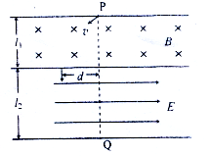

答案

【解析】本题考查带电粒子在有界磁场中的运动.

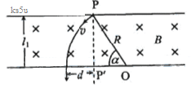粒子在磁场中做匀速圆周运动,如图所示.由于粒子在分界线处的速度与分界线垂直,圆心O应在分界线上,OP长度即为粒子运动的圆弧的半径R.由几何关系得

$R_{2}=l_{1^{2}}+(R−d)^{2}$………①

设粒子的质量和所带正电荷分别为m和q,由洛仑兹力公式和牛顿第二定律得



$\text{qvB}=m\frac{v^{2}}{R}$

……………②



设 $P^{'}$ 为虚线与分界线的交点, ${∠\text{PO \{}P}^{'}=α$,则粒子在磁场中的运动时间为 $t_{1}=\frac{Rα}{v}$……③

式中有 $\text{sin}α=\frac{l_{1}}{R}$………④粒子进入电场后做类平抛运动,其初速度为v,方向垂直于电场.设粒子的加速度大小为a,由牛顿第二定律得 $\text{qE}=\text{ma}$…………⑤

由运动学公式有 $d=\frac{1}{2}{\text{at}}^{2}$……⑥ $l_{2}={\text{vt}}_{2}$………⑦

由①②⑤⑥⑦式得 $\frac{E}{B}=\frac{l_{1^{2}}+d^{2}}{l_{2^{2}}}v$…………⑧

由①③④⑦式得

26. (21分)

如图，P、Q为某地区水平地面上的两点，在P点正下方一球形区域内储藏有石油，假定区域周围岩石均匀分布，密度为；石油密度远小于，可将上述球形区域视为空腔。如果没有这一空腔，则该地区重力加速度（正常值）沿竖直方向；当存在空腔时，该地区重力加速度的大小和方向会与正常情况有微小偏高。重力加速度在原坚直方向（即PO方向）上的投影相对于正常值的偏离叫做“重力加速度反常”。为了探寻石油区域的位置和石油储量，常利用P点附近重力加速度反常现象。已知引力常数为G。

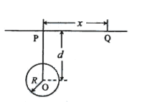

1. 设球形空腔体积为V，球心深度为d（远小于地球半径），=x，求空腔所引起的Q点处的重力加速度反常
2. 若在水平地面上半径L的范围内发现：重力加速度反常值在与（k>1）之间变

 化，且重力加速度反常的最大值出现在半为L的范围的中心,如果这种反常是由于地下存在某一球形空腔造成的，试求此球形空腔球心的深度和空腔的体积。

答案（1）

（2） $d=\frac{L}{\sqrt{k^{2/3}−1}}$, $V=\frac{L^{2}kδ}{Gρ(k^{2/3}−1)}$



【解析】本题考查万有引力部分的知识.

(1)如果将近地表的球形空腔填满密度为 $ρ$ 的岩石,则该地区重力加速度便回到正常值.因此,重力加速度反常可通过填充后的球形区域产生的附加引力 $G\frac{\text{Mm}}{r^{2}}=mΔg$………①来计算,式中的m是Q点处某质点的质量,M是填充后球形区域的质量, $M=ρV$……………②

而r是球形空腔中心O至Q点的距离 $r=\sqrt{d^{2}+x^{2}}$………③ $Δg$ 在数值上等于由于存在球形空腔所引起的Q点处重力加速度改变的大小.Q点处重力加速度改变的方向沿OQ方向,重力加速度反常 $Δg^{'}$ 是这一改变在竖直方向上的投影 $Δg^{'}=\frac{d}{r}Δg$………④联立以上式子得

$Δg^{'}=\frac{Gρ\text{Vd}}{(d^{2}+x^{2})^{3/2}}$,…………⑤

(2)由⑤式得,重力加速度反常 $Δg^{'}$ 的最大值和最小值分别为 ${\left(Δg^{'}\right)}_{\text{max}}=\frac{GρV}{d^{2}}$……⑥

${\left(Δg^{'}\right)}_{\text{min}}=\frac{Gρ\text{Vd}}{(d^{2}+L^{2})^{3/2}}$……………⑦由提设有 ${\left(Δg^{'}\right)}_{\text{max}}=kδ$、 ${\left(Δg^{'}\right)}_{\text{min}}=δ$……⑧

联立以上式子得,地下球形空腔球心的深度和空腔的体积分别为

$d=\frac{L}{\sqrt{k^{2/3}−1}}$, $V=\frac{L^{2}kδ}{Gρ(k^{2/3}−1)}$